БАРАШЕК
В этой работе нам понадобятся кусочки папиросной бумаги, клей ПВА, пластмассовая крышка для клея, фон.

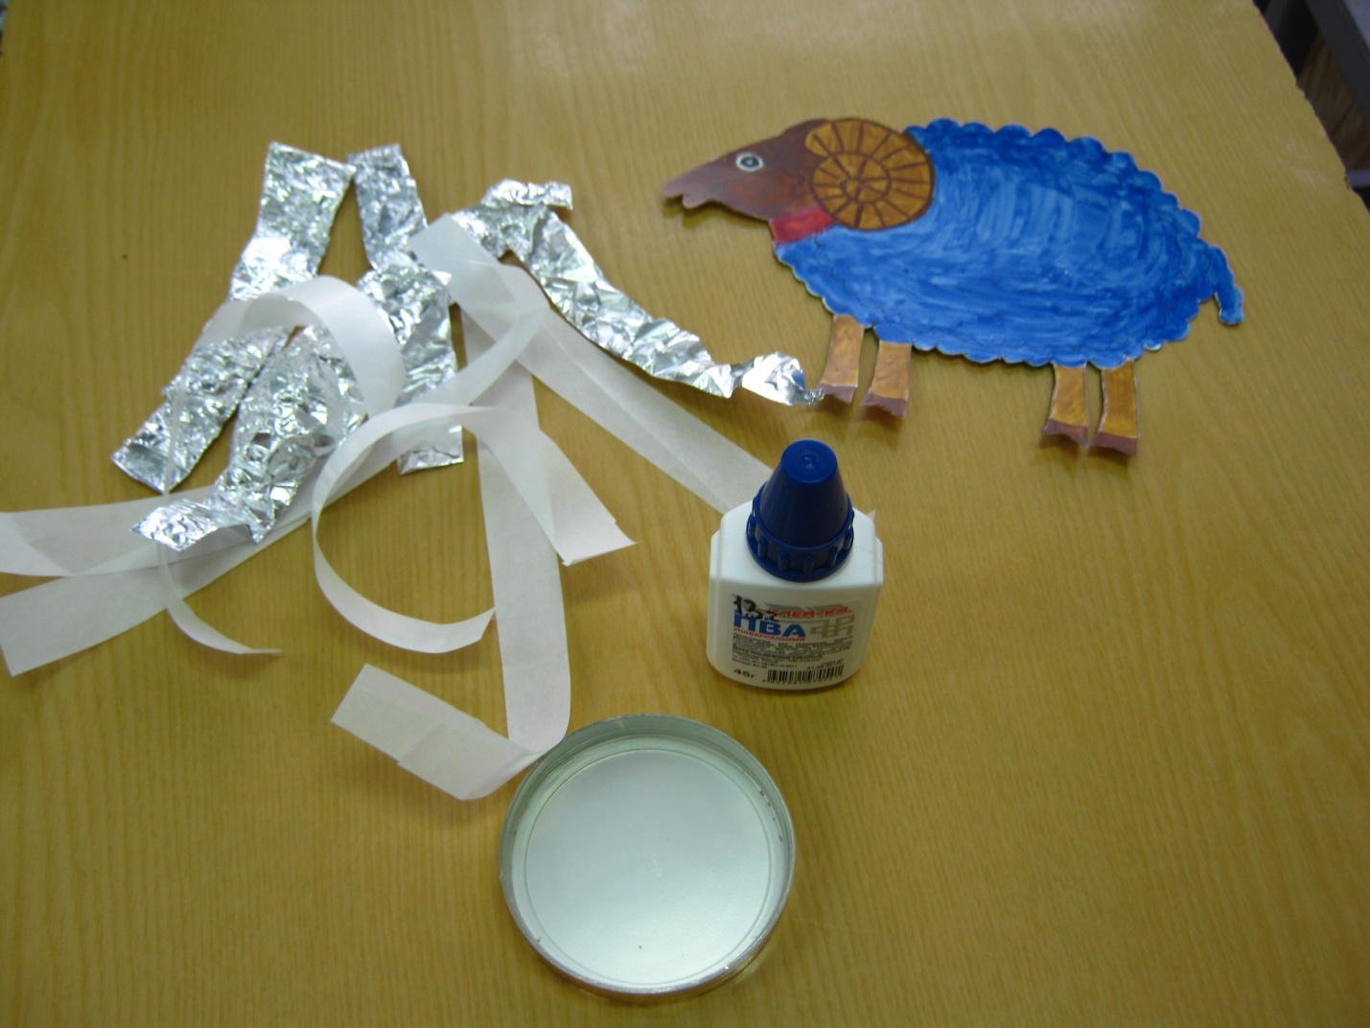

Клей наливаем в крышку, бумагу нарезаем полосками.

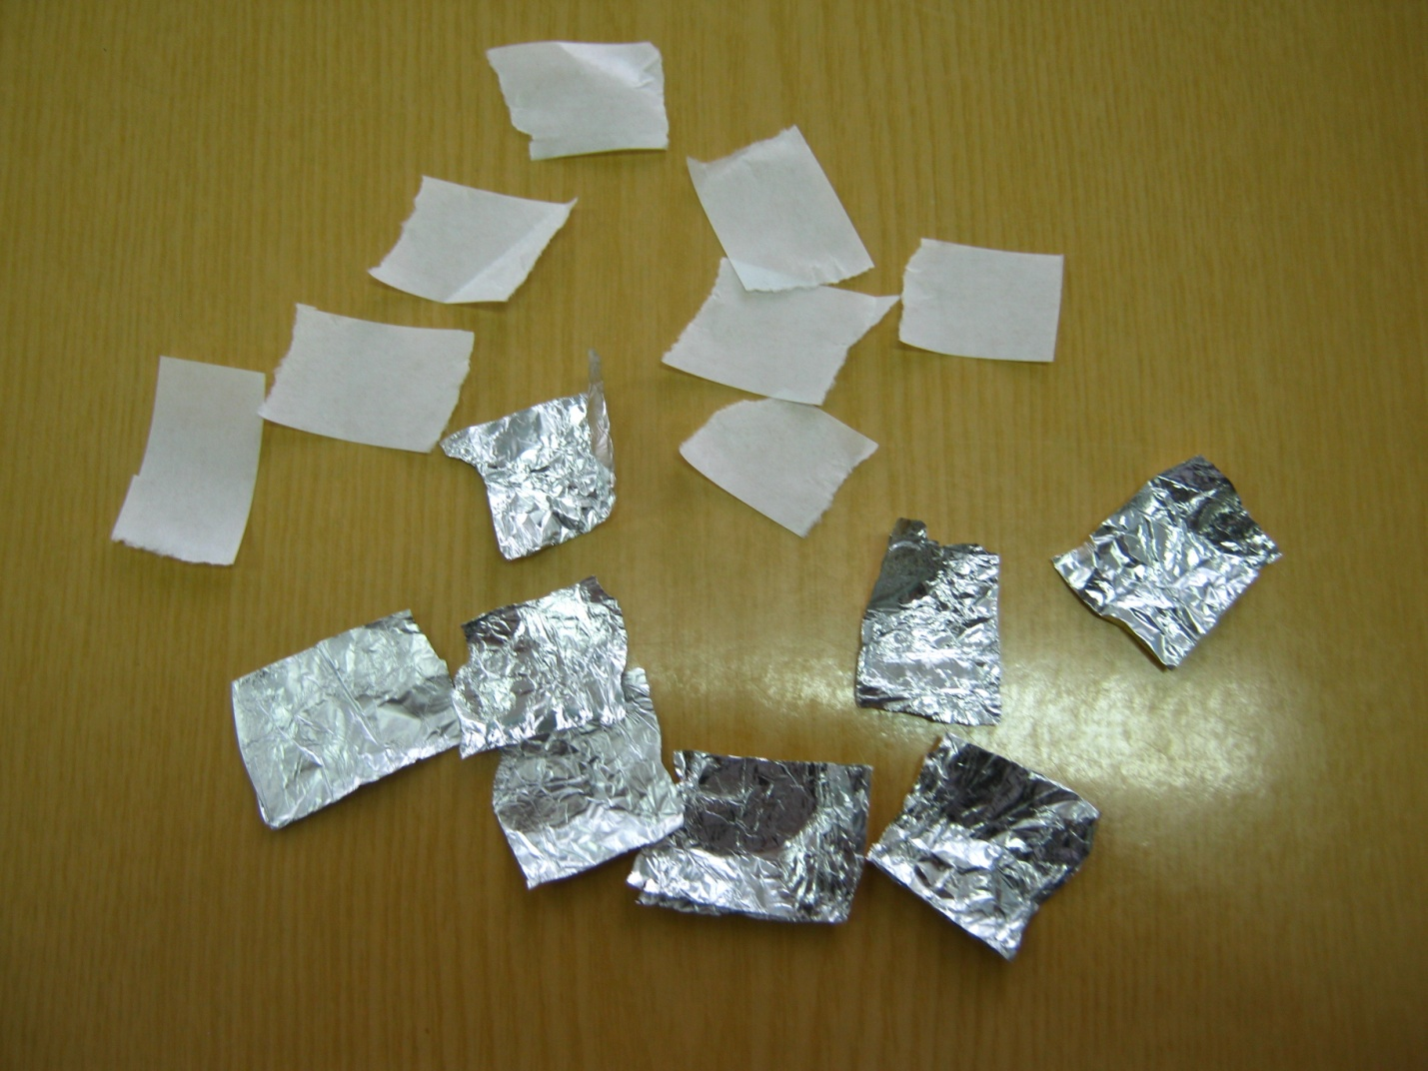

Отрываем кусочки от полосок бумаги.

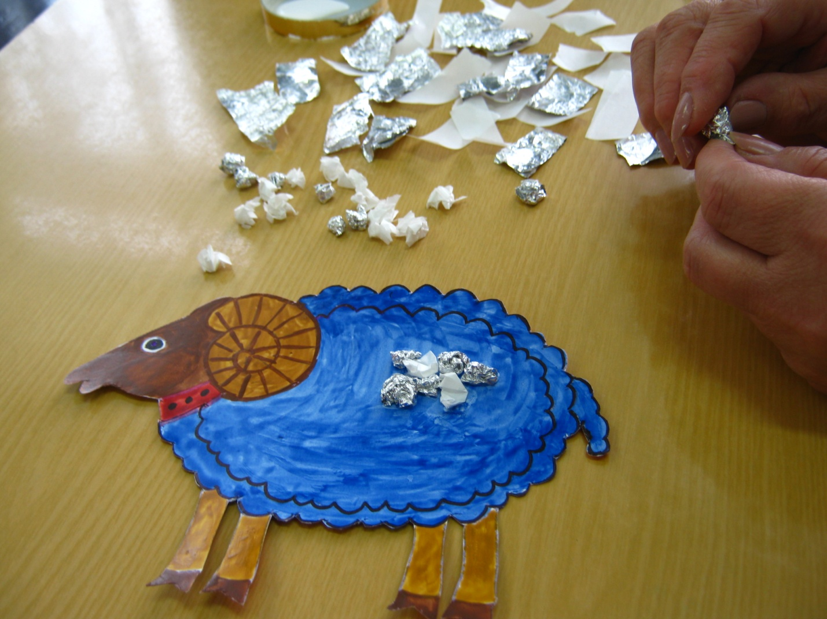

Сминаем кусочки бумаги в комочек.

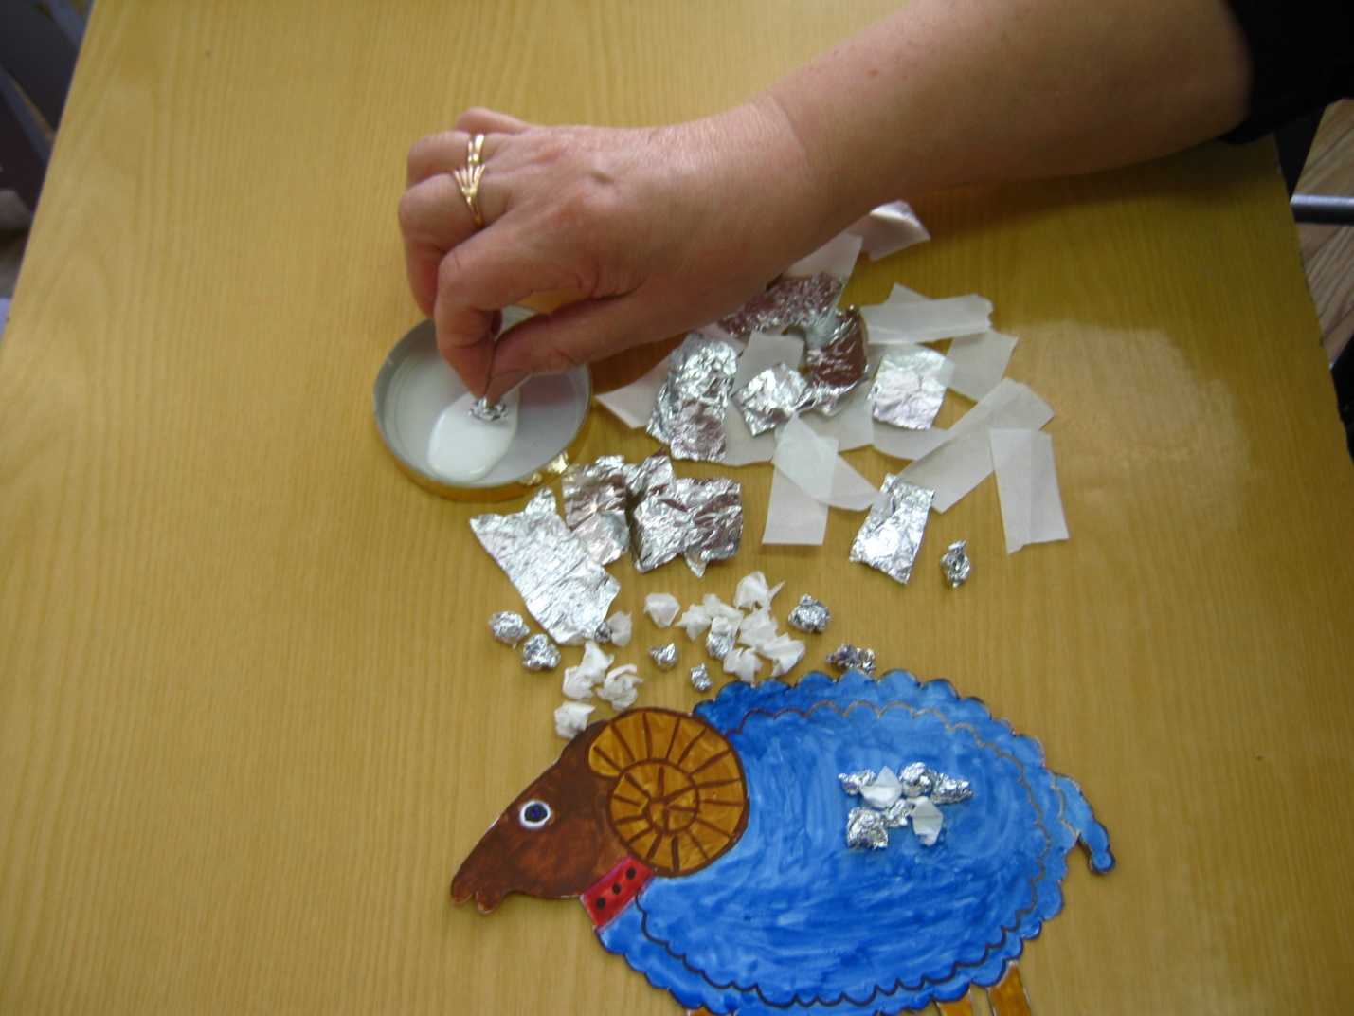

В этой работе мы используем другой способ приклеивания.
Обмакиваем комочки в клей, затем прижимаем их к вырезанному фону.

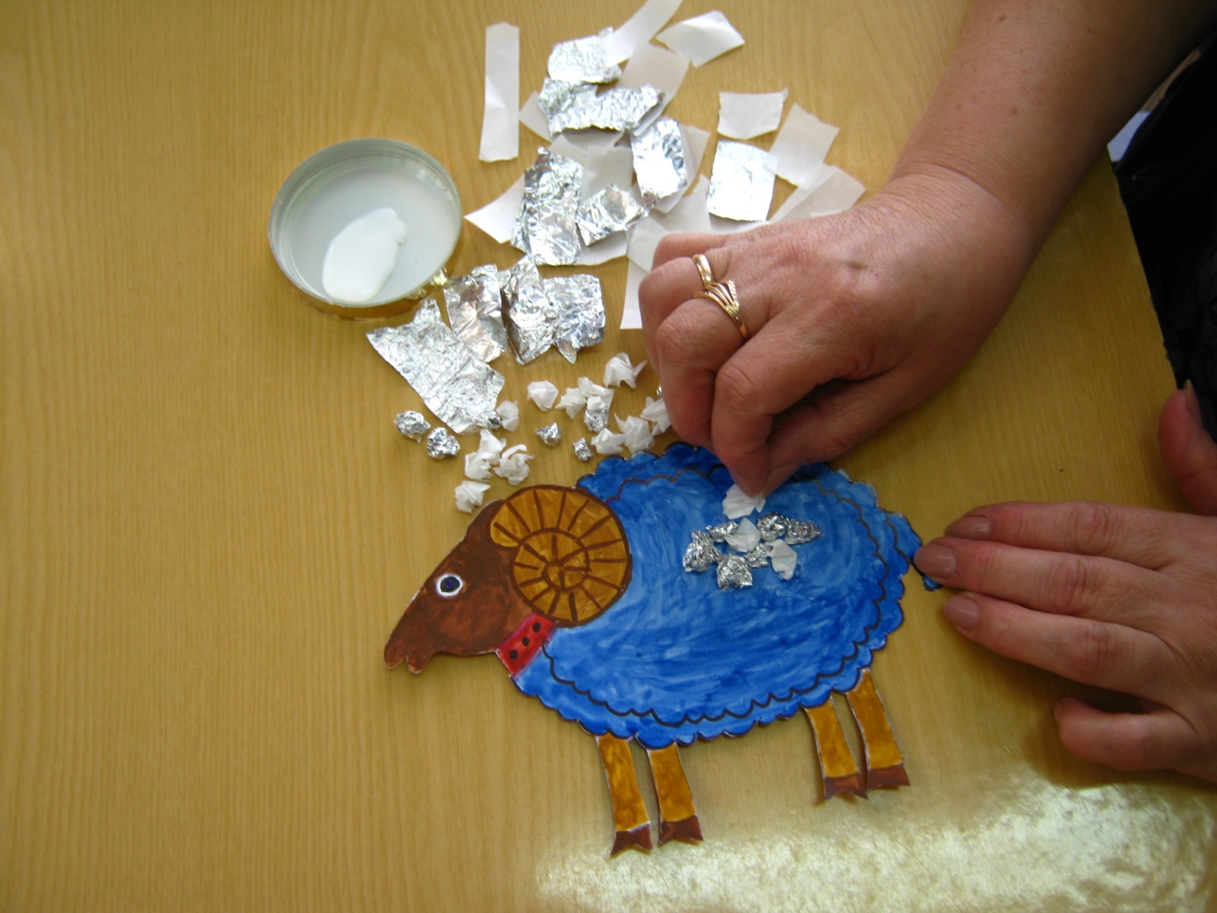

Можно сделать барашка пестрым или с пятнышками,
подобрав комочки по цвету.
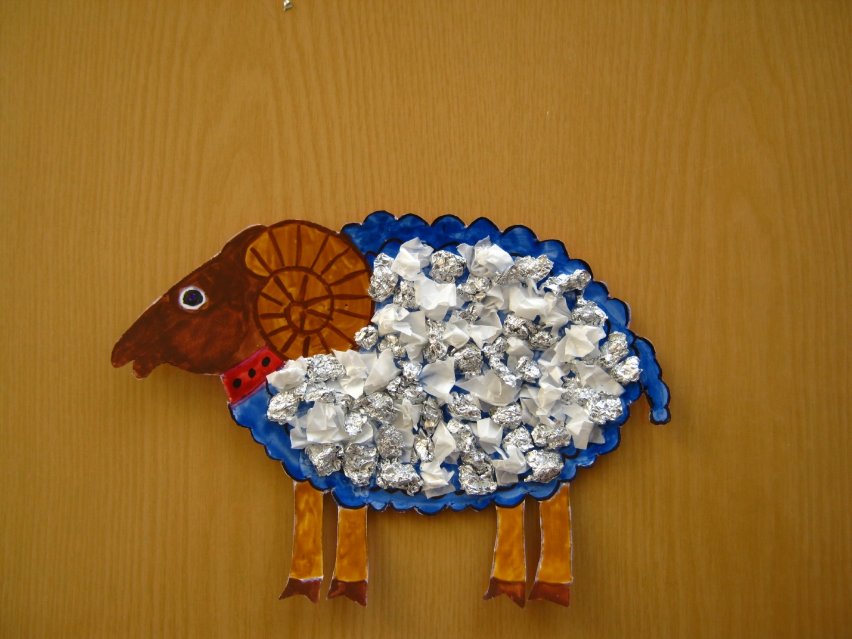

У нас получился славный кудрявый барашек.
Его можно использовать в любой сказке.

